Прайс-лист ООО "Решение"
www.reshenie71.ru (4872) 77-03-21, 8-915-691-73-01, reshenie71@yandex.ru
13.11.2024
Аксессуары Levenhuk

1) Стекла покровные Levenhuk G100, 100 шт. 620 руб.
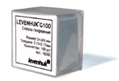
Покровные стекла необходимы для самостоятельного изготовления микропрепаратов. Они используются для накрывания, размещенного на предметном стекле, образца.
Покровные стекла Levenhuk G100 изготовлены из высококачественного стекла с использованием современных технологий. Они отличаются высокой прозрачностью, небольшой толщиной и однородной структурой (отсутствуют микротрещинки и пузырьки), что обеспечивает хорошее качество изображения. В набор входят 100 покровных стекол квадратной формы, толщиной 0,13-0,17 мм. Покровные стекла Levenhuk G100 можно использовать с любыми моделями оптических микроскопов во всех отраслях научной и промышленной деятельности и при любительских исследованиях.
Технические характеристики
Размер, мм | 24х24
Толщина, мм | 0,13–0,17
Количество, шт. | 100

2) Стекла предметные Levenhuk G50, 50 шт. 620 руб.
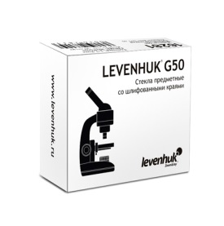
Предметные стекла со шлифованными краями Levenhuk G50 предназначены для самостоятельного изготовления микропрепаратов. Они изготовлены из качественного стекла по современным технологиям, обладают высокой степенью прозрачности. Равномерная толщина предметного стекла по всей длине позволяет исследовать даже большие микропрепараты без дополнительной подстройки резкости изображения.
Стоит отметить шлифованные края предметных стекол – это обеспечивает отсутствие бликов на боковых гранях стекла; кроме того, такая обработка уменьшает вероятность порезов при работе с микропрепаратами.
Предметные стекла Levenhuk G50 можно использовать с любыми моделями оптических микроскопов во всех отраслях научной и промышленной деятельности и при любительских исследованиях.
Технические характеристики
Размер, мм | 76х25
Толщина, мм | 1,0-1,2
Количество | 50

3) Стекла предметные с двумя лунками Levenhuk G50 2H, 50 шт. 4250 руб.
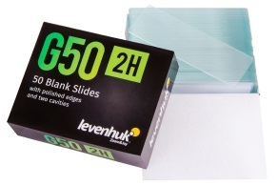
В набор включено 50 стекол с двумя лунками, в каждую из которых можно поместить отдельный микропрепарат. У каждого стекла шлифованные края. Это защищает пальцы от случайных порезов и сводит к минимуму возможность появления световых бликов от боковых граней. Стекла идеально ровные, имеют выверенную толщину и отличаются высокой степенью прозрачности.
Технические характеристики
Размер, мм | 25,4x76,2
Толщина, мм | 1,0–1,2
Шлифованные края | да
Количество лунок | 2
Диаметр лунки, мм | 15
Количество стекол в наборе, шт. | 50

4) Стекла предметные с лункой Levenhuk G50 1H, 50 шт. 2 650 руб.
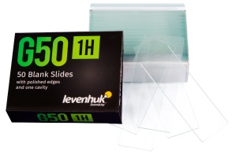
В набор входят 50 отдельных стекол высокой степени прозрачности. Толщина стекол позволяет использовать их с любыми микроскопами. Шлифованные боковые грани исключают появление случайных паразитных бликов во время наблюдений, так как минимизируют любые светоотражения от краев. Кроме того, о шлифованное стекло практически невозможно порезаться.
Технические характеристики
Размер, мм | 25,4x76,2
Толщина, мм | 1,0–1,2
Шлифованные края | да
Количество лунок | 1
Диаметр лунки, мм | 15
Количество стекол в наборе, шт. | 50

5) Набор готовых микропрепаратов Levenhuk N10 NG 1600 руб.
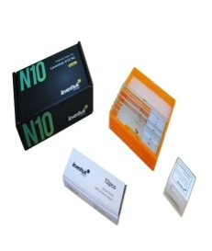
Все микропрепараты, входящие в набор микропрепаратов Levenhuk N10 NG, уже подготовлены для работы, вам нужно только разместить их на предметном столике микроскопа – и можно наблюдать. Готовые микропрепараты и чистые стекла можно использовать совместно с микроскопом любой модели.

В наборе микропрепаратов:
птичьи перья, кошачья шерсть, собачья шерсть, плавник рыбы, кровь лягушки, кровь рыбы, муравей, челюсти пчелы, крыло пчелы, конечность комара.
Дополнительно: предметные (12 шт.) и покровные стекла (20 шт.)

6) Набор готовых микропрепаратов Levenhuk N18 NG 3000 руб.
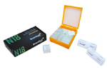
В набор включены образцы тканей 18 растений, животных и насекомых. К набору прилагаются чистые предметные и покровные стекла, которые можно использовать для изготовления собственных микропрепаратов. Предметные стекла имеют шлифованные края, благодаря чему блики от граней стекла не помешают исследованиям.

В наборе микропрепаратов:
кожица лука, зерновка ржи, корневой чехлик, ветка липы, пыльник, завязь, камелия, эпидермис листа герани, конечность пчелы, крыло пчелы, циклоп, вольвокс, эвглена, инфузория-туфелька, дождевой червь (поперечный срез), ротовой аппарат комара, аскарида, дафния.
Дополнительно:
Комплектация A: предметные (40 шт.) и покровные стекла (40 шт.).
Комплектация B: предметные (24 шт.) и покровные стекла (40 шт.).

7) Набор готовых микропрепаратов Levenhuk N20 NG 3000 руб.

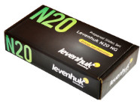
В набор входят 20 образцов тканей растений, животных и человека, кроме того имеются несколько десятков чистых предметных и покровных стекол для изготовления собственных микропрепаратов.
В наборе микропрепаратов:
мутация дрозофилы (бескрылая форма), мутация дрозофилы (черное тело), дрозофила «норма», животная клетка, растительная клетка, плесень мукор, дробление яйцеклетки, митоз в корешке лука, поперечнополосатые мышцы, сперматозоиды млекопитающего, нерв (поперечный срез), рыхлая соединительная ткань, яйцеклетка млекопитающего, нервные клетки, гиалиновый хрящ, гладкие мышцы, костная ткань, кровь лягушки, кровь человека, однослойный эпителий.
Дополнительно:
Комплектация A: предметные (40 шт.) и покровные стекла (40 шт.)
Комплектация B: предметные (24 шт.) и покровные стекла (40 шт..

8) Набор микропрепаратов Levenhuk LabZZ P12, растения-1050 руб.
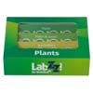
В наборе есть учебные пособия по ботанике (срезы стеблей и листьев), волокна ткани и бумаги и даже отпечаток пальца. Набор подойдет к микроскопу с нижней подсветкой – прозрачные препараты предназначены для исследований в проходящем свете.
Набор состоит из 3 слайдов. На каждом слайде размещено по 4 образца, сгруппированных тематически. Слайды оклеены цветной бумагой с круглыми окошками и подписями – в каждом окошке виден один препарат. Образцы упакованы в яркую коробку из плотного картона.
В наборе микропрепаратов: Стебель арахиса; Лист фикуса; Кожица лука; Волоски шефердии; Пыльца лилии; Пыльца сосны; Пыльца каллистемона; Споры папоротника; Цветные нити; Самодельная бумага; Отпечатки пальцев; Ткань «бемберг».

9) Набор микропрепаратов Levenhuk LabZZ C12, существа-1050 руб.
Артикул: 72868
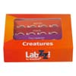
Он состоит из 12 полностью подготовленных образцов, которые познакомят ребенка с загадочными крошечными существами и насекомыми и покажут, чем различается шерсть животных. Благодаря яркому и необычному дизайну набор понравится детям и подросткам.
Слайды с образцами оклеены цветной бумагой с круглыми прозрачными окошками, в которых видны препараты. Под каждым окошком – название образца. Набор подойдет для микроскопов разных брендов, главное – возможность вести исследования в проходящем свете (наличие нижней подсветки).
В наборе микропрепаратов: Шерсть мыши; Шерсть зайца; Шерсть собаки; Шерсть овцы; Брюшко пчелы; Лапка пчелы; Крыло саранчи; Лапка мухи; Тля; Муравей; Яйцо креветки; Дафния.

10) Набор микропрепаратов Levenhuk LabZZ CP24, существа и растения-1950 руб.

Артикул: 72870
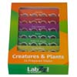
Микропрепараты подойдут к микроскопу любого бренда, оборудованному нижней подсветкой. Всего в наборе 24 образца. Все микропрепараты подписаны и сгруппированы по темам: например, есть пластины «Животные», «Растения» и «Крошечные существа». Образцы оклеены цветной бумагой с круглыми прозрачными окошками. Весь набор упакован в фирменную коробку из прочного картона.
В наборе микропрепаратов: Шерсть мыши; Шерсть зайца; Шерсть собаки; Шерсть овцы; Брюшко пчелы; Лапка пчелы; Крыло саранчи; Лапка мухи; Тля; Муравей; Яйцо креветки; Дафния; Стебель арахиса; Лист фикуса; Кожица лука; Волоски шефердии; Пыльца лилии; Пыльца сосны; Пыльца каллистемона; Споры папоротника; Цветные нити; Самодельная бумага; Отпечатки пальцев; Ткань «бемберг».

11) Набор готовых микропрепаратов Levenhuk N38 NG - 5 200 руб.

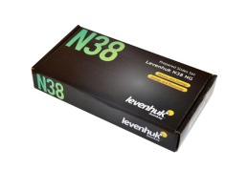
В набор входит 38 готовых микропрепаратов тканей растений, животных и человека, а также запас предметных и покровных стекол. Юный исследователь сможет открыть для себя микроскопическое строение множества живых организмов и попробовать свои силы в изготовлении собственных микропрепаратов. Образцы и предметные стекла из набора Levenhuk N38 NG совместимы с любыми биологическими микроскопами всех производителей.
В наборе микропрепаратов (ботаника и зоология): Кожица лука; Зерновка ржи; Корневой чехлик; Ветка липы; Пыльник; Завязь; Камелия; Эпидермис листа герани; Конечность пчелы; Крыло пчелы; Циклоп; Вольвокс; Эвглена; Инфузория-туфелька; Дождевой червь (поперечный срез); Ротовой аппарат комара; Аскарида; Дафнии.

В наборе микропрепаратов (биология и физиология): Мутация дрозофилы (бескрылая форма); Мутация дрозофилы (черное тело); Дрозофила «норма»; Животная клетка; Растительная клетка; Плесень мукор; Дробление яйцеклетки; Митоз в корешке лука; Поперечно-полосатые мышцы; Сперматозоиды млекопитающего; Нерв (поперечный срез); Рыхлая соединительная ткань; Яйцеклетка млекопитающего; Нервные клетки; Гиалиновый хрящ; Гладкие мышцы; Костная ткань; Кровь лягушки; Кровь человека; Однослойный эпителий.

Дополнительно:
-Предметные стекла – 24 шт.
-Покровные стекла – 40 шт.

12) Набор микропрепаратов Levenhuk N80 NG «Увидеть все!»

10 350 руб.
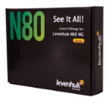
В комплект входят 80 готовых микропрепаратов с образцами тканей растений, животных и человека, а также часто встречающихся веществ. Также в набор входят чистые предметные и покровные стекла, которые можно использовать для изготовления собственных микропрепаратов.
А не запутаться и узнать больше об увиденном поможет брошюра «Увидеть все! Изучаем окружающий мир» – в ней можно прочитать занимательные и познавательные истории о каждом микропрепарате, входящем в набор.
В набор входят: Руководство «Увидеть все! Изучаем окружающий мир»; 20 чистых предметных стекол; 20 чистых покровных стекол; 80 готовых микропрепаратов:
Позвоночные: птичьи перья, кошачья шерсть, собачья шерсть, плавник рыбы, кровь лягушки, кровь рыбы.
Насекомые: муравей, крыло бабочки, голова мухи, ножка пчелы, челюсти пчелы, крыло пчелы, конечность комара, крыло мухи.
Самые маленькие: дафния, дождевой червь, гидра, инфузория-туфелька, планария.
Покровная система: кожа, человеческий волос, поверхность рта, зубная пластинка.
Кровеносная система: кровь человека, сердечная ткань человека.
Двигательный аппарат: гладкие мышцы, сухожилие, соединительная ткань.
Нервная система: мозг, спинной мозг, вкусовые рецепторы, двигательный нерв.
Внутренние органы: желудок, легкие, поджелудочная железа, селезенка, сперматозоид, животная клетка.
Листья: спирогира, камелия, хлопок, сосна, табак, олеандр.
Стебли: морковь, кукуруза, хлопок, двудольное растение, сосна, тыква, подсолнух, цветок липы.
Корни: лотос, лук.
Цветы и плоды: папоротник, лилия, маслина, кукуруза.
Покровы растений: пробка, лук.
Грибы: лишайник, споры гриба, пенициллин, плесень, дрожжи.
Мир вокруг нас: квасцы, сульфат меди, английская соль, кристаллы соли, хлопковые волокна, нейлоновые волокна, шелковые волокна, волокна шерсти.

13) Набор для опытов с микроскопом Levenhuk K50 3100 руб.
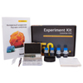
Levenhuk K50 включает в себя все, что нужно для проведения самостоятельных исследований не в лаборатории, а прямо у вас дома!

Набор для опытов Levenhuk K50 включает:
Руководство «Интересный микроскоп. Изучаем микромир»; Пинцет; Пипетка; Инкубатор для артемии; Микротом – инструмент для получения исследуемых под микроскопом тонких срезов с образцов и препаратов, позволяет получать срезы толщиной в доли миллиметра; Флакон с дрожжами; Флакон со смолой для изготовления препаратов; Флакон с морской солью; Флакон с артемией (морской рачок); Чистые предметные стекла (5 шт.); 5 образцов (лапка мухи, лук репчатый, стебель хлопка, древесный ствол, срез сосны); Пылезащитный чехол.
В набор для опытов Levenhuk K50 входит полноцветное руководство «Интересный микроскоп. Изучаем микромир». Содержание некоторых глав приведено на фотографиях в галерее.

Наборы исследователя Bresser Junior

Наборы исследователя Bresser Junior - это множество полезных мелочей для самых маленьких. Вместе с ними изучать окружающий мир станет намного интереснее. Лупы, боксы для насекомых, многофункциональные приборы - многие из них созданы для детей в возрасте от 4-х лет.

Набор для экспериментов Bresser Junior 4050 руб.

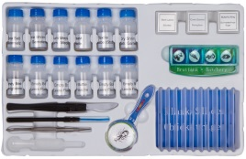
Артикул: 69824

Набор для экспериментов Bresser Junior – прекрасная возможность погрузиться в удивительный микромир. Занятия с этим набором будут интересны и детям, и взрослым. В комплект входит более 20 аксессуаров для проведения опытов и создания микропрепаратов.
Комплектация: яйца артемии (морского рачка); морская соль; дрожжи; фиксатор; готовый препарат «Ткань»; готовый препарат «Морской рачок»; готовый препарат «Пчела»; пустые флаконы; готовый препарат «Крыло бабочки»; покровные стекла; наклейки; инкубатор для артемии; предметные стекла; пипетка; пинцет; препаровальная игла; скальпель; лупа.

5)Бинокль детский Bresser Junior 6x21 3450 руб.
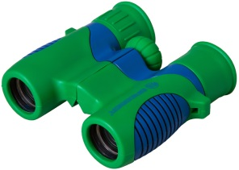
С детским биноклем Bresser Junior 6x21 любые игры станут еще увлекательнее и приобретут приключенческий оттенок. Он позволит ребенку почувствовать себя настоящим путешественником и первооткрывателем. Бинокль, несмотря на «игрушечный» внешний вид обеспечивает хорошее качество изображения, не уступающее «взрослым» моделям. Бинокль имеет удобный механизм центральной фокусировки. Межзрачковое расстояние регулируется в широких пределах, а резиновые наглазники на окулярах обеспечивают максимальный комфорт при наблюдениях.
Комплектация: бинокль Bresser Junior 6x21; ремешок на руку; нейлоновый чехол; салфетка для оптики; инструкция по использованию.

